# Telepítési útmutató

## Előkövetelmények

Az alkalmazás futtatásához szükség van a .Net Core 2.1 SDK-ra. Elérhető: <https://dotnet.microsoft.com/download/dotnet-core/2.1.> . Szükség van továbbá a NodeJs-re. Elérhető: <https://nodejs.org/en/>. Az alkalmazás MSSQL adatbázist használ.

## Telepítés

1. Az adatbázis telepítése
   1. Az adatbázist nem szükséges külön létrehozni, mert a PrivateWeb alkalmazás elkészíti azt első futtatásnál
   2. A Connection string megadása az appsettings.json fájlokban szükséges mindkét webalkalmazásnál, a következő módon   
      "ConnectionStrings": {  
       "BookingSystem": "…"  
       }
   3. Ha az a, pontban leírt megoldás nem megfelelő, mellékelem a CreateSchemaScript.sql scriptet, ami létrehozza a rendszerhez szükséges táblákat és feltölti az ősadatokkal
2. A PrivateWeb webalkalmazás elindítása:
   1. A projekt könyvtárát meg kell nyitni
   2. Új shell indítása
   3. Következő parancs kiadása: **dotnet run --launchProfile "PrivateWeb"**
   4. Miután az alkalmazás elindul a következőképp néz ki  
      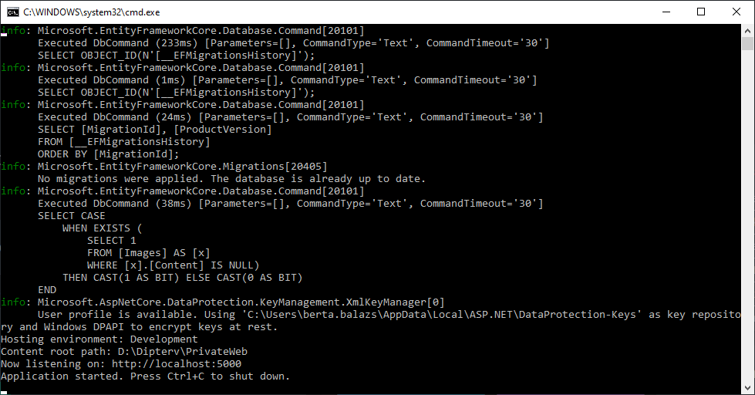
   5. A program akkor indult el, amikor a *Now listening on:* [*http://localhost:5000*](http://localhost:5000)felirat megjelenik, innentől már elérhető a [*http://localhost:5000*](http://localhost:5000)címen
   6. Belépéshez használható teszt ügyintéző felhasználó:   
      Felhasználónév: admin  
      Jelszó: Admin@123
3. A PublicWeb webalkalmazás elindítása:
   1. A projekt könyvtárát meg kell nyitni
   2. Új shell indítása
   3. Következő parancs kiadása: **dotnet run***A folyamat több percet is igénybe vehet első futtatásnál, mert* ***az npm packageket*** *le kell töltse.*
   4. Miután az alkalmazás elindul a következőképp néz ki  
      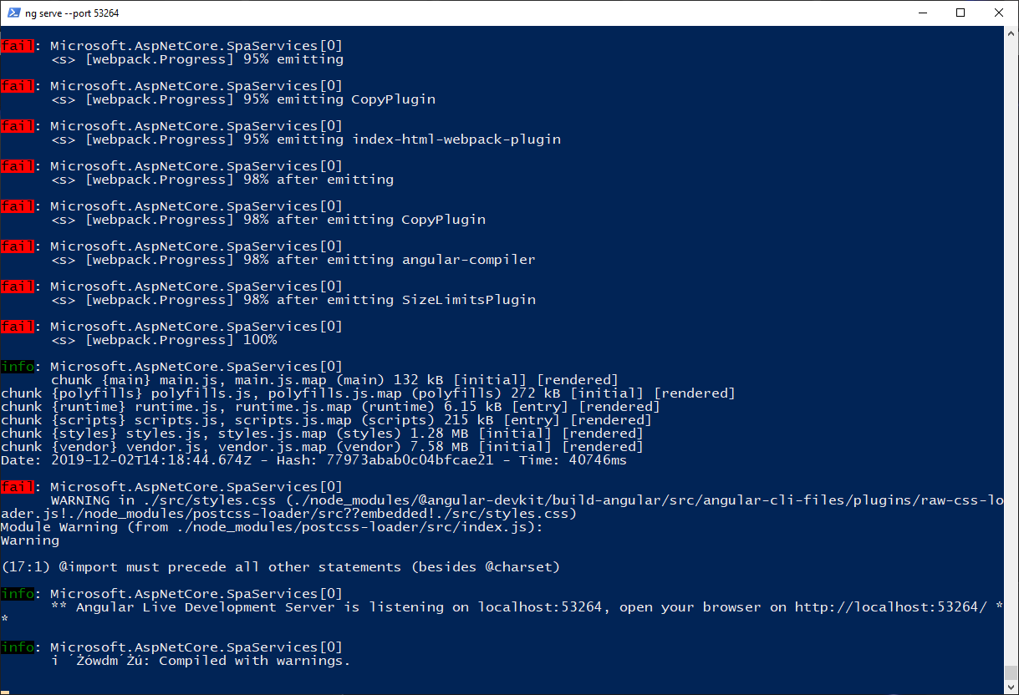
   5. A program akkor indult el, amikor az *Angular Live Development Server is listening on localhost:53264* felirat megjelenik  
      Az oldal elérhető a <http://localhost:58388/> címen